Le Système immunitaire :

Le système immunitaire est le mécanisme de défense naturel de l’organisme contre l’infection et la maladie. Le corps humain est protégé par 2 principaux types d’immunité.

L’immunité innée est le système de protection présent à la naissance et qui nous défend contre la maladie.
- La peau et les autres tissus qui recouvrent notre corps (comme la muqueuse du nez et de la bouche) forment une barrière qui repousse les envahisseurs.
- Les globules Blancs répondent aux envahisseurs, comme les bactéries et les virus et les expulsent ou les détruisent.

L’immunité acquise est le système de protection que l’organisme acquiert lorsqu’il est exposé à certaines maladies.

- La première fois que le corps entre en contact avec une bactérie, un virus, il apprend à le reconnaître. Lorsqu’il est envahi à nouveau par l’un deux, le système immunitaire se souvient de ces organismes, a une réaction plus forte contre eux et peut les combattre plus rapidement.
- Les vaccins se basent sur l’immunité acquise. Ils contiennent de petites quantités de protéine (antigène) provenant d’un microorganisme susceptible de causer la maladie. Si ce mircoorganimse envahit à nouveau le corps ; le système immunitaire le reconnaîtra et le combattra

Structure du Système Immunitaire :

Lorsque le corps détecte un organisme étranger, plusieurs types de cellules et de substances entrent en action afin de le protéger. C’est la réaction immunitaire

Le système immunitaire est constitué de cellules et d’organes qui travaillent ensemble pour réagir contre les infections, les cellules anormales et les envahisseurs étrangers, ainsi que les tissus greffés. Les cellules du système immunitaire circulent dans le sang ou le système lymphatique.

- les végétations adénoïdes sont en réalité une petite masse unique de tissus lymphatiques situés à l’arrière du nez. Elles contiennent des lymphocytes.
- Les amygdales sont de petites masses de tissu lymphatique situées dans la gorge. Elles contiennent des lymphocytes.
- Le thymus est une petite glande située au centre du thorax, derrière le sternum. C’est là que les cellules T (lymphocytes T) mûrissent et se multiplient.
- La rate est un organe situé dans la partie supérieure gauche de l’abdomen, près de l’estomac. Elle fabrique les lymphocytes, emmagasine les cellules sanguines, filtre le sang et détruit les vieilles cellules sanguines.
- Les ganglions lymphatiques sont de petites masses de tissu lymphatique en forme de haricot longeant les vaisseaux lymphatiques (ou circule la lymphe). Ils sont répartis dans tout le corps. Plusieurs ganglions lymphatiques sont regroupés dans le cou, les aisselles, l’abdomen et les aines. Ils emmagasinent les lymphocytes et filtrent la lymphe pour éliminer les bactéries et les substances étrangères (y compris les cellules cancéreuse).
- D’autres tissus lymphatiques sont logés dans d’autres parties du corps, dont l’appendice et l’intestin grêle (plaques de Peyer). Ils agissent comme des ganglions lymphatiques.
- La moelle osseuse est le tissu mou et spongieux situé au centre de certains os. C’est dans la moelle osseuse que les cellules sanguines immatures se développent en cellules sanguines matures. Les cellules comprennent les globules blancs, qui aident à combattre les infections.

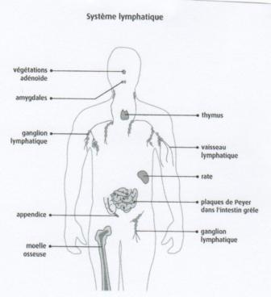

Cellules et substances du système immunitaire :

Le système immunitaire est constitué de différents types de cellules et substances. Les globules blancs sont les cellules les plus importantes du système immunitaire, ainsi que dans le système lymphatique les autres substances comme les antigènes, les anticorps (immunoglobulines), les cytokines….

Nom du lymphocyte | description
Lymphocyte B | Mûrissent dans la moelle osseuse, puis se déplacent jusqu’aux ganglions lymphatiques et la rate.  Ils fabriquent des anticorps en réaction aux substances étrangères.
Lymphocyte T | Ils mûrissent dans le thymus puis se regroupent dans les ganglions lymphatiques et la rate.  Ils s’attaquent directement aux envahisseurs et aux cellules cancéreuses. Ils dirigent et contrôle directement la réaction immunitaire en signalant aux autres cellules immunitaires où elles doivent agirent
NK : Cellule tueuse naturelle | Elles sont fabriquées dans la moelle osseuse.  Elles se fixent aux cellules infectées (comme virus, bactéries, cancéreuses) et produisent des substances chimiques qui les endommagent ou les détruisent.
Nom du granocyte
Neutrophile | Ils absorbent et détruisent les bactéries, les champignons, les virus et autres cellules étrangères. C’est la phagocytose. Ils sont le premier mécanisme de défense de l’organisme
éosinophile | Ils détruisent les parasites.  Ils jouent un rôle dans les réactions allergiques
Basophile | Ils libèrent de l’histamine et participent aux réactions allergiques.  Ils produisent des substances qui attirent les neutrophiles et les éosinophiles vers une région afin de combattre l’infection.
Nom de l’anticorps
Immunoglobuline G  (Ig G) | Le plus courant. Elle recouvre les substances étrangères afin que d’autres composantes de l’immunité puissent facilement les reconnaître.
Immunoglobuline M  (IgM) | Est très efficace pour détruire les bactéries
Immunoglobuline A  (IgA) | Se concentre dans les liquides corporels, comme les larmes, la salive, les sécrétions respiratoires et du tube digestif.  Elle défend le corps contre les microorganismes envahisseurs
Immunoglobuline E  (IgE) | Elle protège contre les infections parasitaires  Elle engendre les réactions allergiques
Immunoglobuline D  (IgD) | Sa fonction n’est pas bien comprise
Nom de la cellule présentatrice de l’antigène
Phagocyte | Ce sont de gros globules Blancs qui entourent, absorbent et digèrent les substances étrangères et cellules altérées.
Cellule dendritique | Globules blancs présent dans les ganglions lymphatiques, la peau et certains organes. Elles absorbent les antigènes, les décomposent et incitent les lymphocytes T à les détruire.

Le soi et le non-soi :

Donc la réponse immunitaire repose sur l’aptitude de l’organisme à discriminer (reconnaître) ses propres constituants (le « soi ») des éléments étrangers (le « non-soi ») puis à éliminer ces derniers.
Le soi, à l’exception des vrais jumeaux chaque individu est unique. Nous avons tous une carte d’identité moléculaire. Les marqueurs déterminants sont le groupe sanguin (marqueurs mineurs du soi biologique) et le système HLA (marqueurs majeurs du soi biologique).
Le non-soi, tout être vivant est capable de reconnaître et tolérer ce qui lui appartient, mais aussi de rejeter ce qui lui est étranger. Les molécules du non-soi sont les antigènes. L’origine du non-soi est double, le non-soi exogène (extérieur) il s’agit d’un élément étranger (bactérie..) et le non-soi endogène il s’agit d’une modification des structures moléculaire du soi (cellules cancéreuses).

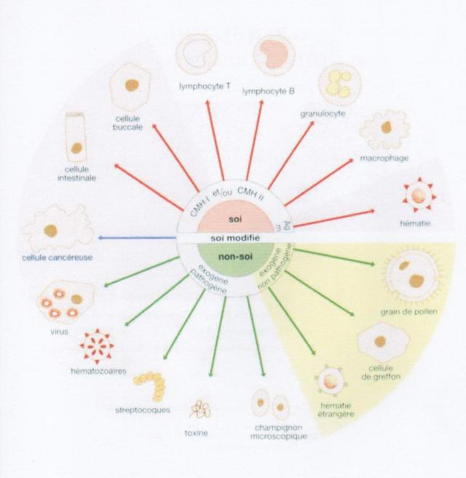
Les maladies du système immunitaire :

Maladies bactériennes :
- infections nosocomiales
- la maladie de Lyme (transmise par une tique)
- les leptospiroses (contractées lors de baignade ou pêche en eau douce touchant souvent les vétérinaires, les éleveurs, personnel des abattoirs et égoutiers)
- Certaines méningites
- La tuberculose
- Le trachome (infection oculaire bactérienne)
- La lèpre

Maladies virales :
- la bronchiolite
- Le cyto mégalo virus (virus de l’herpès, transmissible à la grossesse)
- La grippe
- La poliomyélite (virus qui envahit le système nerveux, qui peut entraîner une paralysie)
- La rage (virus qui attaque le système nerveux, maladie mortelle)
- La rubéole
- Le SIDA (les lymphocytes T sont la cible du virus du SIDA, c’est pourquoi les patients deviennent immunodéprimés)
- Le SRAS

Infections dues à des microbes autres que bactéries ou virus :
- le paludisme (dû à un être vivant unicellulaire « hématozoaire)
- la toxoplasmose (maladie parasitaire)

Les Allergies

Maladies auto-immunes :

Elles apparaissent lorsque le système immunitaire fait l’erreur d’attaquer un organe ou des tissus sains. Elles sont dues à une hyperactivité du système immunitaire. Leur cause n’est pas encore bien élucidée. La plupart sont probablement le résultat de causes multiples.
- La sclérose en plaque
- Le diabète de type 1 (diabète juvénile ou insulino dépendant)
- Le lupus (lésion souvent sur le visage en « masque de loup »)
- La polyarthrite rhumatoïde (atteinte articulaire avec déformation et destruction)
- La spondylarthrite ankylosante (atteint surtout le bassin et la colonne vertébrale)
- Certaines thyroïdites
- Syndrome de Gougerot-Sjögren (sécheresse buccale et oculaire)
- Maladie de Crohn (inflammation chronique intestinale)
- Psoriasis
- La maladie Coeliaque (intolérance au gluten)

Facteurs qui influencent l’immunité :
- l’hérédité
- la fatigue
- le stress chronique
- la malnutrition
- le sexe
- l’âge
- tabac, alcool
- le sommeil
- l’obésité
- sédentarité, ou surentraînement
- Statut hormonal
- exposition aux toxines

La psycho neuro immunologie (PNI) :

Elle étudie d’impact des évènements psychiques sur le système immunitaire. Elle repose sur la mise en évidence d’interrelations entre le système nerveux central, le système neuroendocrinien et le système immunitaire sensibles à des facteurs psychologies et environnementaux. C’est Mr Ader en 1975 découvre « jusqu’au fond de nos cellules notre corps et notre esprit sont inséparable » ; mais dès 1964, George Solomon avait mis en évidence des liens insoupçonnés entre l’activité cérébrale et le système immunitaire. Il est considéré (avec son ami Ader) comme le père de la PNI.
L’objet de cette science est de montrer les liens qui unissent la psychologie, la neurologie, l’immunologie et l’endocrinologie, en d’autres termes les liens unissant l’esprit et le corps.
Les recherches les plus récentes permettent d’observer que ces techniques stimulent les défenses naturelles de l’organisme, notamment les cellules NK, et augmentent l’espérance de vie.

La PNI démontre que le stress est défavorable à la santé. Si des émotions telles que la peur ; le désespoir, le ressentiment etc., peuvent créer un terrain propice au développement d’une maladie (tumeur), la joie, la recherche du bien être à travers le calme, la paix intérieure, la douceur, la confiance et l’espoir, peuvent enrichir une personne et influencer favorablement sa guérison.

Sa méthode, mettre en place tout un faisceau d’aptitudes spécifiques : savoir dire non, donner un sens à sa vie, aimer coopérer, entretenir des amitiés profondes, aider autrui, compatir, accepter la maladie sans perdre le goût à la vie, de rire, émotions positives.

L’expérience d’un patient ; deux prises de sang, une à T0, puis l’autre cinq minutes plus tard, dans l’intervalle, il essaye de se mettre dans une humeur joyeuse, de ressentir le bien-être. En cinq minutes seulement, l’augmentation des différents constituants immunitaire a été de 53%

Cette méthode mets en évidence une amélioration de la qualité de vie des personnes gravement malades, diminution des nausées, de la douleur, insomnie, dépression….
Ces recherches montrent que l’autoguérisson personnelle par l’esprit peut permettre des résultats stupéfiants et inattendus. Nous pouvons nous intéresser u peu plus à notre être profond pour « gagner » face à nous même lorsque la santé ou la vie est en danger. C’est l’interaction corps et esprit qui se met en action.

Renforcer le système immunitaire :
Naturopathie, homéopathie…..
Alimentation, sommeil….
Yoga, méditation…

En sophrologie :

- respiration
- stimulation par percussion au niveau du sternum (thymus)
- Techniques clé
- Estime de soi/ confiance
- SRS avec activation phronique des sentiments
- SAV sur force vitale, on peut utiliser une image mentale d’énergie de la nature
- SPI
- Sophro-mobilisation des capacités naturelles d’autoguérisson (chéné II, page 136)
- Sophro stimulation sensorielle
- SAP
- RD
- RD5 avec stimulation sur 3° système du thymus en percussion sonore
- Etc…….

